过去一年，大模型技术持续飞跃。ChatGPT能答题、DeepSeek能推理、Claude会记忆、Gemini支持多模态。无数企业跃跃欲试，把“上AI”写进战略规划，启动知识库构建、语义问答平台、办公助手项目。
但一个尴尬的现实是：大模型在C端爆红，在B端落地却远未形成闭环。大模型知道“该怎么做”，但并不能“去做”。例如，它们能生成“报销流程说明”，却无法完成“自动填单+流程审批+单据核验+数据入账”的全流程闭环。
这正是“AI Agent”被关注的背景：它不再是一种实验性尝试，而正在成为企业构建“能干活的AI”的主流路径。
就在最近，艺赛旗召开了以“AI无界·智动未来”为主题的企业级智能体春季发布会。这家在流程自动化领域深耕多年的公司，首次系统发布了包括自动化魔术师、AI Center平台、旗旗助手2.0在内的一整套“企业智能体”产品体系。艺赛旗是怎么想的，又是怎么做的，对于推动AI Agent的发展有什么启发？接下来，我们试图回答这些问题。

AI Agent的本质

是任务流里的“智能执行体”
人工智能发展至今，最显著的演进是它不仅“更懂人”，还能“开始干活”了。AI Agent的出现，代表了一种新物种的诞生：它不再只是语言模型，也不只是自动化工具，而是连接理解力、决策力与行动力的数字执行单元。这类“智能体”的目标是完成任务，而不只是生成答案。
从能力结构看，AI Agent是三类技术的“中间态整合”：
角色 | 主要能力 | 典型代表 | 突出问题
大模型 | 理 解 + 生 成 | ChatGPT、DeepSeek | 懂你说啥，但不能动手
RPA | 执行力 | 财务自动记账、银行对账系统 | 能做重复任务，但不会判断
Al Agent | 理 解 + 规 划 +行动 | Copilot for Workflow、流程型助理 | 正在构建"干活的Al",但尚未普及
AI Agent的本质不是要取代大模型或RPA，而是将两者的能力打通，构建出“有记忆、有判断、有行动”的企业级任务执行单元。它不只是让AI更聪明，还让AI更有用。
如果说大模型像“企业顾问”、RPA像“流程机器人”，那么AI Agent就像一个有执行力、有自主性、还能与系统协同配合的数字员工。
需要指出的是，虽然AI Agent这个词在舆论场里已经“火出圈”，但在实际落地中，它已分化为两种技术架构与商业逻辑截然不同的类型。这一点在IDC于2025年Q1发布的《中国 AI Agent 应用市场概览》中被明确区分：
类型 | 面向对象 | 应用场景 | 技术核心
消费级智能体 | C端个人用户 | Al写作、虚拟助手、日程管理、内容生成 | 大模型能力+轻量插件+本地运行
企业级智能体 | B端组织架构 | 财务、供应链、客服、营销、运维等任务 | 任务规划+工具调度+权限管理
消费级智能体的目标是“提升个人效率”，强调轻量交互、便捷性和娱乐性，比如智能写作、日历调度、语音助手。
而企业级智能体的核心诉求是“替人干活”，强调流程完整性、安全合规性、系统协作能力。它必须能嵌入组织结构、连接业务系统、遵守流程规则，并在多个角色之间完成任务流转。
IDC在报告中指出，企业级智能体需要具备以下几种核心能力：对复杂流程的全局规划与动态调度；对业务系统（如ERP、CRM、财务系统等）的可编程调用；多Agent协同机制，完成跨部门协作；权限、审计、安全策略嵌入，确保企业级可控性。
这也意味着，消费级智能体可以用“一人一助理”的形态存在，而企业级智能体必须以“系统型劳动力网络”方式运行。艺赛旗的定位，正是企业级智能体的“底层劳动力系统”建设者。
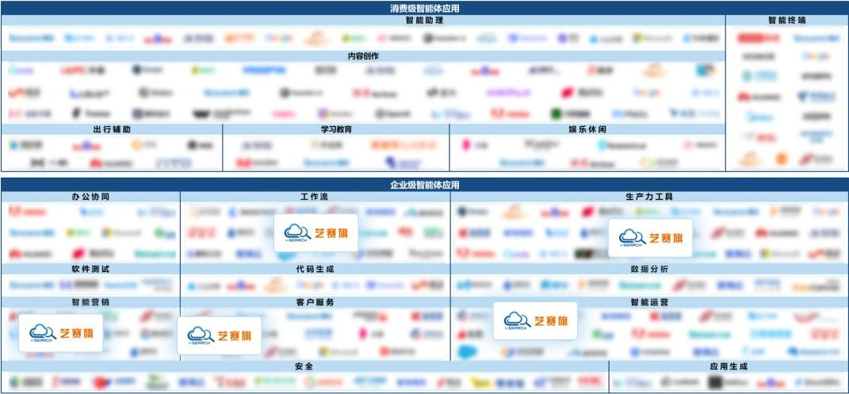
智能体产业图谱 资料来源：IDC

为什么说2025年

是“企业智能体”的产业化元年？
企业智能体的出现并不是一个偶然的技术跃迁，而是多条技术路线汇合、生态演进成熟、企业需求剧变共同推动下的结果。2025年，恰恰站在了这个三重交汇的临界点上。
从“AI能听懂”到“AI能动手”，这一能力转变不是自然进化，而是一场工程能力与组织逻辑的系统重塑。而企业智能体，正是这一重塑的关键产物。
我们可以从技术、生态与需求三个层面，清晰地看到“企业智能体元年”的到来。
1. 能力上：AI终于具备了“动手”的条件
过去的AI，尤其是大模型，更多展现的是语言理解与生成能力。但完成一项任务，仅靠理解远远不够。企业级任务执行需要 AI 具备如下能力：
工具使用（Tool Use）：能够自动调用外部工具和系统；
任务规划（Planning）：能够将意图拆解为多步操作路径；
记忆与状态管理（Memory）：能够记住上下文与中间步骤；
决策与容错能力：在流程出现偏差时动态调整执行路径。
从GPT-4的Function Calling、AutoGPT的多步链式执行，到国内模型（如DeepSeek、文心一言、通义千问、智谱AI等）逐步支持自定义工具调用与API接入，智能体的关键构件正在“拼图完成”。
更重要的是，这些能力不再只存在于Demo视频中，而是具备工程可部署性。
2. 生态上：Agent开发框架逐步成型，进入“标准化前夜”
过去一年，AI Agent领域出现了数个关键开源项目与开发范式，例如：
LangChain：构建“语言驱动型流程”框架，实现任务分解与多工具串联；
AutoGPT / AgentGPT：探索“自主多轮智能体”的可能性；
MCP（Multi-Agent Collaboration Protocol）：提出多Agent协同执行机制；
A2A（Agent-to-Agent）：尝试实现智能体之间的自然语言指令交互与子任务协商。
这些框架虽然尚未进入企业大规模部署，但它们标志着Agent开发模式从零散探索走向平台标准化。在中国市场，也已有多家AI厂商布局自己的Agent平台雏形，支持在企业内构建“有身份、有权限、有工具调用能力”的任务型智能体。可以说，一场围绕Agent生态的竞争已悄然展开。
3. 需求上：企业正经历“自动劳动力”的结构性紧缺
技术与生态的演进，最终必须落在现实企业的运营痛点上。
在当前的数字化环境中，企业面临以下三类现实瓶颈：任务越来越碎，流程越来越细，但人力成本持续上升；SaaS系统越建越多，但系统间协作仍需靠人力搬运；大量中后台工作重复、标准化、可流程化，却找不到降本路径。
这类问题不是简单调用DeepSeek、ChatGPT能解决的，企业真正需要的，是能理解业务逻辑、能串联系统调用、能安全执行任务的“数字劳动力”——也就是企业智能体。
所以，进入2025年，也许是企业智能体具备技术、生态与需求三位一体共振的规模化落地起点。

艺赛旗不只是AI公司

还是“企业智能体的建造商”

在技术突破和产业需求汇合的背景下，许多AI厂商都在探索自己的Agent化路径。有的从大模型起步，强调语言理解和能力复用；有的从工具切入，希望通过插件生态构建任务能力。但对于大多数企业客户而言，构建一套“能调度、能执行、能治理”的数字劳动力系统，仍然是一件困难的事。
这正是艺赛旗的切入点所在。作为一家深耕流程自动化14年的企业服务厂商，艺赛旗并没有简单地把大模型包装成“企业助理”，而是更进一步，试图提供一整套“企业智能体操作系统”——不仅能干活，还能部署、能管控、能适配企业业务的复杂性。
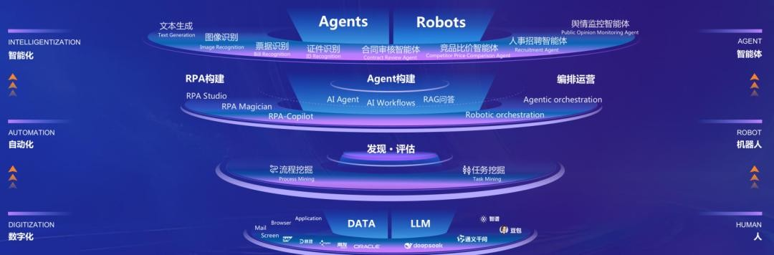
艺赛旗产品架构图
那艺赛旗是怎么做的呢？具体来看，艺赛旗构建的体系包括：
1.自动化魔术师：企业智能体的第一种可交互形态
本次发布中最具标志性的，是名为“自动化魔术师” 的新产品，这是艺赛旗首次将“Agent”打造为一个可被普通员工召唤、理解、调度的企业智能体。员工只要“说”出自己的任务意图，系统识别后，能自动解析需求、生成流程逻辑、调用RPA机器人，完成跨系统、跨角色的业务执行。
它具备的几个核心特征，描绘出企业智能体的产品轮廓：企业级安全架构与权限体系嵌入，适配不同岗位场景；支持API与UI双模调用，提升智能体与系统的可连接性；聚焦任务规划与自动执行，而非仅是“智能问答”。
“魔术师”并非为了替代人力，而是成为人力之后的“第二执行层”：当任务明确、流程清晰，它就可以自动接棒，完成具体事务的全流程执行。这种“代行式”的企业智能体，是艺赛旗区别于市面上“聊天式AI”消费级智能体的关键特征。
2.旗旗助手2.0+智能组件库：提升智能开发能力的重要“抓手”
除了自动化魔术师，艺赛旗也同步展示了其在开发侧的探索成果——旗旗助手2.0和智能组件库。它们并非以独立产品形式出现，而是以能力形态嵌入到了其现有的RPA体系之中。通过融合大模型能力，旗旗助手2.0与智能组件逐步承担起流程构建、文档解析、任务辅助等功能，降低了流程开发的技术门槛。
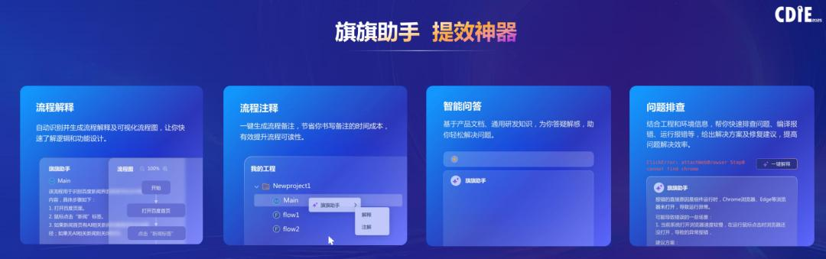
例如：流程注释、流程解释等功能，可以帮助用户快速理解和修改复杂流程图；智能回答与问题排查能力，可在开发阶段提供文档支持与调试协助；文本抽取、数据比对等组件，作为任务链中的能力插件，提升开发效率。
3.AI Center：企业智能体平台的前哨试验
值得一提的是，艺赛旗也发布了名为AI Center 的平台级能力预览，尝试将“构建型Agent”与“开箱即用型Agent”统一管理。它要承担的，是企业级Agent治理、资源调度、任务可视化中枢等职能，真正构建起“智能体平台”的雏形。
在AI Agent落地仍处于“探索期”的当下，艺赛旗已在多个行业头部客户中跑出落地案例，为“企业级Agent系统”提供了可复制的样板。接下来，我们来看两个典型的案例。
优合集团：打造国际供应链“智能助手网”
在该案例中，落地智能体场景包括人才筛选、合规校验、资金流调度与船期管理，并实现多个智能体协同处理任务，平均每月节省人力成本超1300人天。通过打造“智能助手网”，帮助优合集团实现从信息采集→规则比对→表单填报→任务执行的链路智能化。
上海机场：构建“超级财务Agent”
在该项目中，上海机场以RPA为基础，接入艺赛旗智能体系统，在22个财务高频流程中部署任务执行体，包括银企对账、结账、核销、报表生成等。通过构建“超级财务Agent”，帮助上海机场实现降低人工介入、提升时效性、实现智能化审计与风控等目标。
从上面例子中可以看出，艺赛旗的目标，不仅在于提升单个产品的智能水平，更在于探索一整套从流程理解→ 任务调度 → 系统调用 → 安全治理的智能体工程化解法。它不是AI Agent的开创者，但它可能是中国最早一批将其系统性平台化、规模部署化的产业实践者。
也正因为此，我们才可以说：企业智能体不只是一个概念，而是目前企业必须面对的“组织协作基础设施”升级命题。

企业智能体正在颠覆传统软件、

SaaS系统的底层逻辑

长久以来，企业对软件的理解，几乎是以“SaaS范式”为基准的：工具即服务、模块即功能、用户点选、流程触发。SaaS推动了IT系统的标准化，但它也有天然的局限性：工具是静态的，流程要人为配置；模块之间孤立，跨系统协作复杂；多数SaaS产品解决“信息通达”，但不解决“任务完成”。
如今，企业智能体的崛起，正在改变这一切。
SaaS的本质是“软件即服务”（Software as a Service），也就是企业将传统的本地应用迁移到云端，获得更高的部署效率与更低的维护成本。而企业智能体的逻辑是“结果即服务”（Result as a Service）：企业不再关心模块入口和功能配置，而是只在意“这件事能不能完成”。
我们可以用一张对比表，清晰感知SaaS与企业智能体在底层协作逻辑上的根本差异：
模式维度 | SaaS范式 | 企业智能体范式
架构逻辑 | 系 统 → 流 程 → 人 | 任务 → 意图 → Agent
人机关系 | 人操作系统 | 人分配任务，Agent执行
交互方式 | 点击/配置 | 自然语言/指令驱动
升级重点 | 新功能+新模块 | 执行力增强+协作智能
组织逻辑 | 系统为主，流程固化 | Agent为主，任务动态重构
这一逻辑转变的本质是：企业不再围绕“系统菜单”展开协作，而是围绕“任务网络”构建智能化组织。
企业不再需要大量人为监控系统执行状态，而是通过Agent网络，实现任务流的“自驱动化”。软件系统不再是“被操作”的对象，而是“主动完成任务”的数字员工队伍。从这个角度看，企业智能体正在重构下一代企业基础设施。企业的数字化基础设施不再是“系统集合”，而是“智能体集群”。
当我们回顾AI这几年的技术热潮，会发现一个规律：每一次革命性进展，最终都要靠“能不能落地”来检验价值。当技术栈成熟、生态工具涌现、企业需求从“会说话”走向“能干活”——这三重趋势叠加下，2025年，正在成为企业智能体从实验室走向办公桌的第一年。
我们今天谈“企业智能体元年”，不是因为这个概念足够新，而是因为它终于开始有了“用”的价值。这一次，AI终于不再是“高参”，而是走向了企业的真实业务流程。而这，才是艺赛旗们的价值所在。

